2

**Avdeling for gastro og barnekirurgi, Ullevål**

**ERP sjekkliste for pasienter operert for kreft i spiserøret**

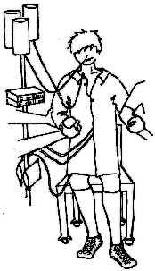

**Når du legges inn på sykehoteller før operasjonen,**

**skal du ha med deg hjemmefra:**

* Dette heftet
* Gode spasersko (med hælkappe)
* Myke, lette bukser, helst med strikk eller snor i livet
* Eventuelle ganghjelpemidler du pleier å bruke (spaserstokk / krykker / gangstaver / rullator)
* PEEP-fløyten du fikk av fysioterapeuten på Pasientskolen

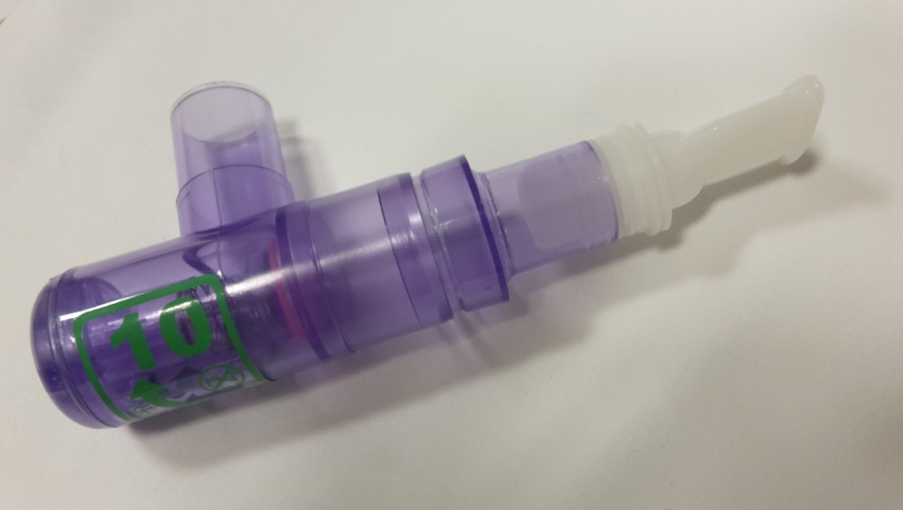

Tegninger brukt med tillatelse fra Karolinska Universitetssjukhuset, Huddinge

**Dagen før operasjonen**

Blodprøver, blodtrykk, puls og eventuelt andre målinger tas for å kontrollere at alt er bra før operasjonen

Personalet tar mål av bena dine, slik at du får riktige støttestrømper som skal brukes etter operasjonen

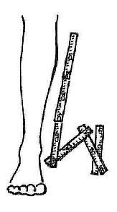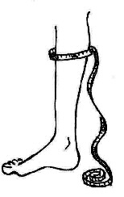

Kirurgen kommer og snakker med deg kvelden før operasjonen eller ved innleggelse

Før du legger deg skal du dusje med vanlig sjampo og såpe

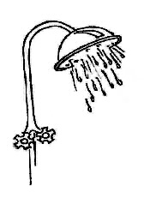

Du får ikke spise eller drikke etter klokken 24.00.

**Operasjonsdagen**

**Før operasjon:**

Du blir vekket cirka klokken 05.30 på morgenen av personalet

Du skal dusje kroppen-ikke hodet, og pusse tenner

Du får ta eventuelle medisiner som narkoselege og kirurg har forordnet

Før du blir hentet til operasjon skal du ta på deg støttestrømpene

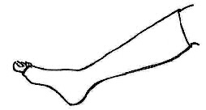

**Inne på operasjonsstua:**

Du trilles inn i sengen din, men flyttes over til et smalt operasjonsbord inne på operasjonsstua

Her får du først lagt inn epiduralbedøvelse (EDA) og deretter narkose

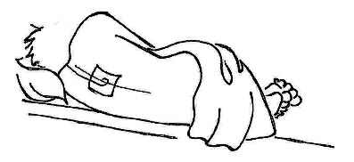

Etter at du har fått narkose får man lagt inn et kateter inn i et blodkar på halsen (svk), et urinveiskateter, en tynn drensslange til høyre og venstre lunge og en tynn sonde (jejunokateter) på magen inn til tynntarmen. Disse kommer du til å ha når du våkner etter operasjonen og de nærmeste dagene etterpå.

1. **– 3. postoperative dag**

Sitte i seng med 45 grader hevet rygg, sitte en time i stol. Gå 50 meter.

Andre dag kan du opp og sitte 4 timer i stol. Gå 50-100 meter x 2.

Fra 3. dag skal du sitte opp i stol 4 timer x 2, og gå 50-100 m x 3.

Fysioterapi

Blåse i PEP fløyte hver time eller oftere

En tynn sonde via neseboret ned i spiserøret for avlastning av magesekken.

Ikke drikke (eller spise). Du får næring via ernæringssonden i magen.

Etter at kirurgen har godkjent det vil du få begynne å drikke ett medisinbeger (30 ml) med vann 1 gang i timen. Det kan starte fra 3. dag

Huskeregel

Når du ligger på rygg i sengen skal hodeenden være i minst 45 graders vinkel. Når du ligger på siden skal hodeenden være minst 30 graders vinkel. Dette for å unngå at du får innhold fra magesekken ned i luftrøret og lungene

**4. postoperative dag**

Sitte helt oppe (i ca. 60 grader) i sengen eller i stol 4 timer x 2

Støttestrømpene tas på om morgenen

Minimum 45 grader i seng, sitte i stol 4 timer x 2, gå 50-100 meter x 5



|  |  |  |
| --- | --- | --- |
| 1. Tur | Klokken: | Antall meter: |
|  |  |  |
|  |  |  |
|  |  |  |
|  |  |  |

For å bidra til god lungefunksjon kommer du til å blåse i en PEEP-fløyte minst 1 gang pr time, 3 ganger 10 blås

Støttestrømper tas av på kvelden

Du skal lære å sette Fragmin sprøyter selv (blodfortynnende som motvirker blodpropp). Sykepleier vil veilede deg.

DRIKKE: Klar drikke 50 ml per time. Det kan være: vann, te, kaffe, juice uten fruktkjøtt

Kryss av:

|  |  |  |  |  |
| --- | --- | --- | --- | --- |
| Kl: 07-10 | 50 ml |  |  |  |
| Kl: 10-13 | 50 ml |  |  |  |
| Kl: 13-16 | 50 ml |  |  |  |
| Kl: 16-19 | 50 ml |  |  |  |
| Kl: 19-22 | 50 ml |  |  |  |

Huskeregel

Når du ligger på rygg i sengen skal hodeenden være i minst 45 graders vinkel. Når du ligger på siden skal hodeenden være minst 30 graders vinkel. Dette for å unngå at du får innhold fra magesekken ned i luftrøret og lungene

**5. postoperative dag**

Sitte helt oppe (i ca. 60 grader) i sengen eller i stol 4 timer x 2

Støttestrømpene tas på om morgenen

Lege/sykepleier vil vurdere, og eventuelt kompletterer din smertelindring

Om kirurgen godkjenner vil man begynne å avvikle epiduralbedøvelsen (EDA). Du vil bli satt over på et langtidsvirkende morfinpreparat i en overgangsfase

Fysioterapeuten kommer for å kartlegge hva du trenger av veiledning fra dem

Gåtrening: Målet for dagen er at du skal komme opp og gå 100 meter x 6. Trappegange.



|  |  |  |
| --- | --- | --- |
| 1. Tur | Klokken: | Antall meter: |
|  |  |  |
|  |  |  |
|  |  |  |
|  |  |  |
|  |  |  |

For å bidra til god lungefunksjon kommer du til å blåse i en PEEP-fløyte minst 1 gang pr time, 3 ganger 10 blås

Sykepleier vil starte med opplæring i hvordan du skal håndtere sondemat og innstillinger på ernæringspumpen

Støttestrømpene tas av på kvelden

DRIKKE. Ubegrenset klar drikke: vann, te, kaffe, juice uten fruktkjøtt

|  |  |  |
| --- | --- | --- |
| Kl: 07-09 | ml |  |
| Kl: 09-11 | ml |  |
| Kl: 11-13 | ml |  |
| Kl: 13-15 | ml |  |
| Kl: 15-17 | ml |  |
| Kl: 17-19 | ml |  |
| Kl: 19-21 | ml |  |
| Kl: 21-23 | ml |  |

Huskeregel

Når du ligger på rygg i sengen skal hodeenden være i minst 45 graders vinkel. Når du ligger på siden skal hodeenden være minst 30 graders vinkel. Dette for å unngå at du får innhold fra magesekken ned i luftrøret og lungene

**6. postoperative dag**

På morgenen vil du bli vekket for at du skal komme opp og sitte i ca. 60 grader i sengen

Støttestrømpene tas på om morgenen

Legen vurderer om du kan få flytende kost, 100 ml per porsjon

Lege/sykepleier vil vurdere om smertelindringen din fungerer greit.

Fysioterapeut vil komme til deg

Gåtrening: Målet for dagen er at du skal komme opp og gå 6 ganger minst 100-200 meter

hver gang. Trappegange.



|  |  |  |
| --- | --- | --- |
| 1. Tur | Klokken: | Antall meter: |
| 2 |  |  |
| 3 |  |  |
| 4 |  |  |
| 5 |  |  |
| 6 |  |  |
| 7 |  |  |

MAT og DRIKKE

Legen vurderer om du kan begynne med flytende måltider, 100 ml per porsjon 4 ganger per dag.

Se «Flytende kost» brosjyre for utvalg. Fortsett å drikke klar drikke ved siden av, helst utenom måltider slik at det ikke tar plass fra maten

|  |  |  |
| --- | --- | --- |
| Måltid | Volum | Kryss av: |
| Kl. 07-10  Frokost | 100 ml |  |
| Kl. 10-13  Lunsj | 100 ml |  |
| Kl. 14 – 19  Middag | 100 ml |  |
| Kl. 19-24  Kvelds | 100 ml |  |

Huskeregel

Når du ligger på rygg i sengen skal hodeenden være i minst 45 graders vinkel. Når du ligger på siden skal hodeenden være minst 30 graders vinkel. Dette for å unngå at du får innhold fra magesekken ned i luftrøret og lungene

**7. postoperative dag**

På morgenen vil du bli vekket for at du skal komme opp og sitte i ca. 60 grader i sengen

Støttestrømpene tas på om morgenen

Sykepleier vil vurdere sammen med deg om smertelindringen din fungerer greit

Fysioterapeut vil komme til deg etter behov

Gåtrening: Målet for dagen er at du skal komme opp og gå 6 ganger minst 100-200 meter hver gang. Trappegang.



|  |  |  |
| --- | --- | --- |
| 1. Tur | Klokken: | Antall meter: |
| 2. |  |  |
| 3. |  |  |
| 4. |  |  |
| 5. |  |  |
| 6. |  |  |

Du skal blåse i PEEP-fløyten minst en gang pr. time, 3 ganger 10 blås

Støttestrømpene tas av på kvelden

MAT og DRIKKE

Flytende mat, maks 150 ml pr porsjon. Fortsett å drikke klar drikke ved siden av, helst utenom måltider slik at det ikke tar plass fra maten.

|  |  |  |
| --- | --- | --- |
| Måltid | Volum | Kryss av: |
| Frokost | 150 |  |
| Lunsj | 150 |  |
| Middag | 150 |  |
| Kvelds | 150 |  |

**8.-10. postoperative dag**

MAT og DRIKKE: Moset mat. Se «Moset mat (puré konsistens)» brosjyre.

**11. postoperative dag og videre**

MAT og DRIKKE: Lett kost. Se «Lett tyggelig og lettfordøyelig kost» brosjyre

Huskeregel

Når du ligger på rygg i sengen skal hodeenden være i minst 45 graders vinkel. Når du ligger på siden skal hodeenden være minst 30 graders vinkel. Dette for å unngå at du får innhold fra magesekken ned i luftrøret og lungene

Egne notater/spørsmål

**________________________________________________________________________________________________________________________________________________________________________________________________________________________________________________________________________________________________________________________**

**Du skrives ut til rehabilitering eller reiser hjem om du er frisk nok til dette, og om du kan**

**håndtere følgende:**

Du kan sette Fragmin sprøyter på deg selv

Du kan administrere sondemat og innstillinger på ernæringspumpen

Du vet hvilke kostrestriksjoner du har og hvordan du skal forholde deg til dette når du kommer hjem

**OM du blir lengre på sykehuset vil dagene omtrent forløpe som den syvende dagen etter**

**Operasjonen.**

